**МИНОБРНАУКИ РОССИИ**

ФЕДЕРАЛЬНОЕ ГОСУДАРСТВЕННОЕ БЮДЖЕТНОЕ ОБРАЗОВАТЕЛЬНОЕ УЧРЕЖДЕНИЕ ВЫСШЕГО ОБРАЗОВАНИЯ

**«БЕЛГОРОДСКИЙ ГОСУДАРСТВЕННЫЙ**

**ТЕХНОЛОГИЧЕСКИЙ УНИВЕРСИТЕТ им. В.Г.ШУХОВА»**

**(БГТУ им. В.Г.Шухова)**

Кафедра программного обеспечения вычислительной техники и автоматизированных систем

Системное моделирование

Лабораторная работа № 4

**Создание диаграмм DFD (Data Flow Diagrams) в нотации Гейна-Сарсона**

Выполнил: ст. гр. ВТ-22

Макаров Д.С.

Проверила: Смышляева Л. Г.

Белгород 2019

**Цель лабораторной работы**: получить навык дополнения модели процессов диаграммами потоков данных.

**Ход выполнения работы:**

1. 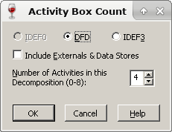Проведем декомпозицию в модели «Выполение запроса» используя методологии DFD.
2. Введем имена моделей и стрелок, в методологии DFD не имеет значение из какой из сторон прямоугольника модели входит или выходит стрелка существуют только стрелки входа и выхода.

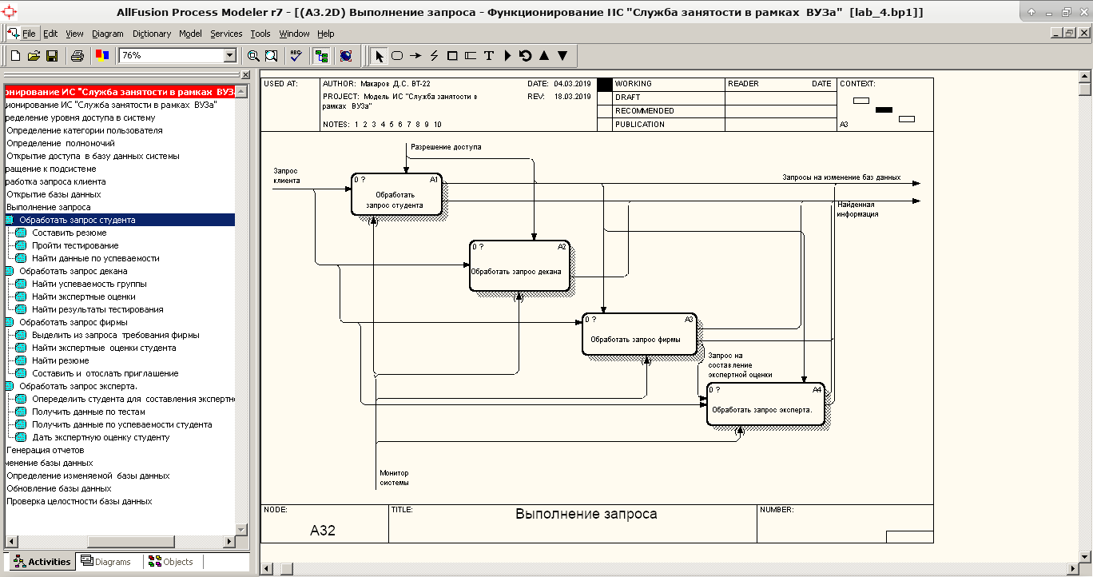

1. Выполним декомпозиции всех 4 моделей диаграмы «Выполение запроса». Базы данных указанные в моделях обозначаются специальным блоком — прямоугольником с вертикальной линией справа.

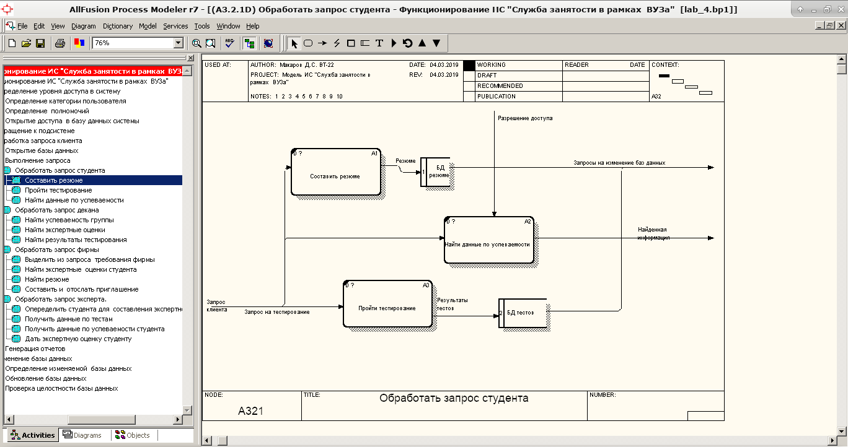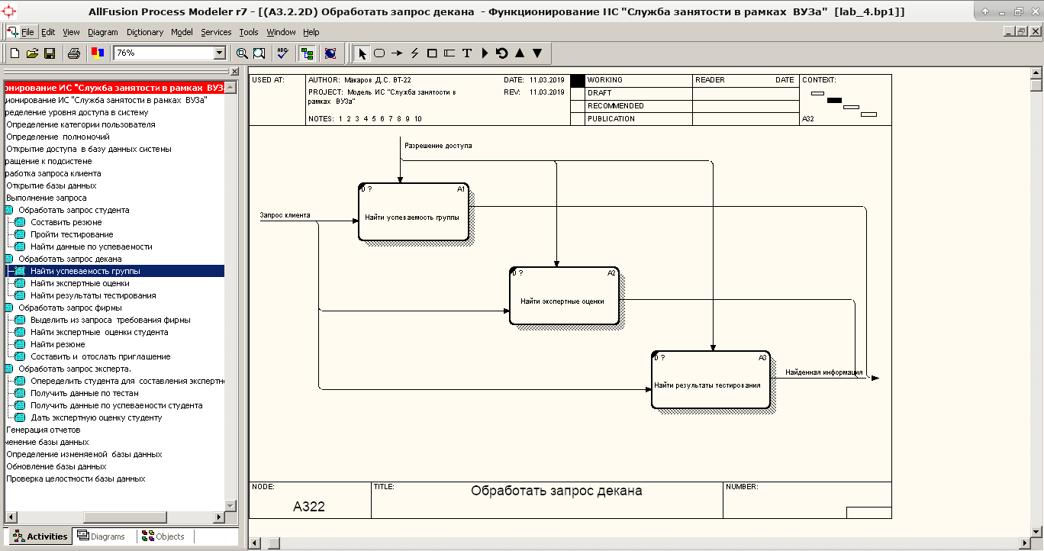

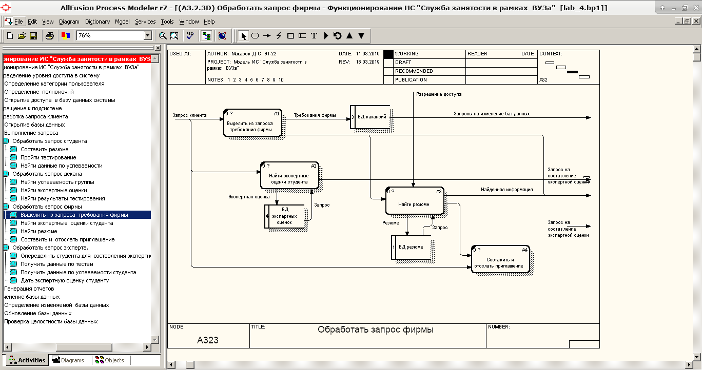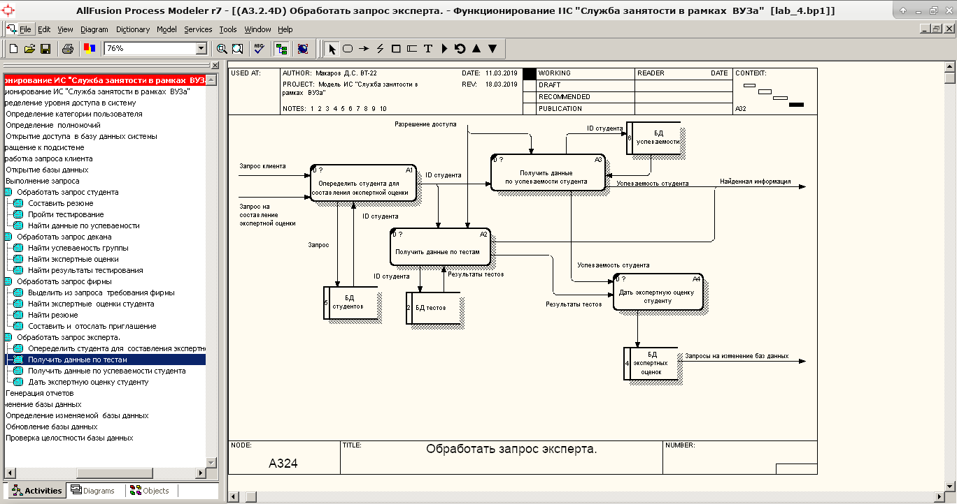

**Вывод:** в ходе выполнения лабораторной работы я ознакомился с методологией DFD, на примере декомпозиции модели «Выполнение запроса» в ИС «Служба зантости в рамках ВУЗА». Особенностью методологии является ее то что правила описания моделей менее строги чем в методологии IDEF0, так как у блоков есть только входы и выходы, и нет описания инструментов и контроля, в связи с этим некоторые модели описанные в DFD могут быть менее коректными, чем описанные в IDEF0.